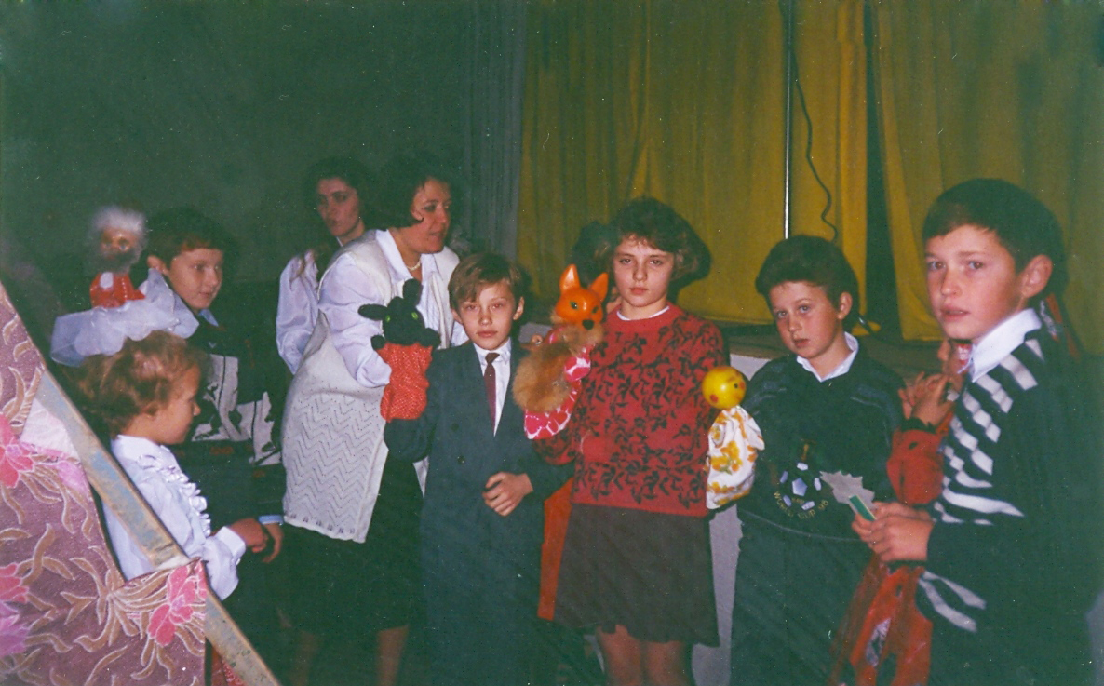

Пьеса-сказка в двух действиях
КОЛОБОК

Биткова Е.В., учитель начальных классов МОУ «Торховская ООШ»
Ленинского района Тульской области.
К А Р Т О Ч К А А В Т О Р А
Фамилия Биткова
Имя Елена
Отчество Владимировна
Должность и место работы МОУ «Торховская ООШ» Тульской области Ленинского района, учитель начальных классов.

Паспортные данные
Серия 70 02 № 676208
Когда, кем и где выдан 20. 06. 2002 Отделом внутренних дел Ленинского района Тульской области.
Дата рождения 23.05.1957.
Домашний адрес
Индекс 301103
Республика, область, район, город РФ, Тульская обл., Ленинский район, пос. Торхово.
Улица Центральная
Дом 41 , квартира 1.
Телефон 89606032410
Номер свидетельства пенсионного страхования № 038-250-216-30
ИНН 713000682072

АННОТАЦИЯ
Пьеса написана для разновозрастного детского коллектива сельской малочисленной и малокомплектной школы по мотивам одноимённой русской народной сказки.
Цель постановки – развивать детское творчество, фантазию; воспитывать интерес к народным традициям, народной музыке.

Действующие лица
- Сказительница
- Колобок
- Дед
- Баба
- Заяц
- Волк
- Медведь
- Лиса

Музыкальное сопровождение
- В. Шаинский. «Голубой вагон». Минусовая фонограмма.
- Русская народная песня «Ах вы, сени, мои сени!». Минусовая фонограмма.
- «В роще». Русская народная песня в обработке ансамбля «Иван Купала».
- «Коляда». Русская народная песня в обработке ансамбля «Иван Купала».

ДЕЙСТВИЕ ПЕРВОЕ
Звучит весёлая, бодрая русская народная мелодия. На сцене появляется Сказительница в русском народном костюме.

Сказительница: Здравствуйте, гости дорогие, дети и родители!
Сказочку послушать не хотите ли?
Ну, так слушайте!

Мелодия усиливается. Открывается декорация интерьера русской избы: печка, дежа для теста, стол, на столе – самовар и чашки.
Сказительница: Жили-были дед
На сцене появляется Дед, зевает, потягивается, садится за стол.
Да баба.
Появляется Баба, садится за стол, наливает чай из самовара.
Как – то в тихий вечерок
Говорит старик старухе:
Сказительница незаметно уходит.

Дед: Испеки мне колобок!

Баба: Что ты, дед, ума лишился?!
Где же я возьму муки?

Дед: А по коробу, сусеку,
Поскреби, да испеки!

Звучит ритмичная русская народная мелодия «В роще». Бабка встаёт из-за стола, суетится, находит муку, стряпает, месит тесто, засовывает стряпню в печь, вынимает оттуда Колобка.

Баба: Вот и вышел Колобок!
(любуется) Колобок – румяный бок!

Дед: Мне такого кушать жалко,
Будет он для нас внучок!

Баба: Положу-ка на окошко
Остудить его немножко.
(уходит)

Колобок: Ах, какой я молодец!
(разглядывая себя Раскрасавец-удалец!
оконное стекло) Надоело на окошке,
Погуляю я немножко.
Колобок спрыгивает с окошка и убегает. Появляется Баба. Оглядывается, смотрит в окошко, всплёскивает руками.

Баба: Дед! иди скорей сюда!
Не случилась бы беда
С нашим маленьким внучком…

Дед: Побежим за Колобком!
(поспешно
появляется
в горнице)

Дед и баба убегают.

ДЕЙСТВИЕ ВТОРОЕ

Лесная тропинка. Около тропинки деревья, кусты, пни. Тихо звучит мелодия песни «Голубой вагон». Появляется Сказительница.

Сказительница: Скоро сказка сказывается, да не скоро дело делается. Хотите знать, что было дальше? Тогда смотрите и слушайте!

Сказительница уходит.. Музыка звучит громче. Появляется
Колобок.Он издали начинает петь песню.

Колобок: Я любимый внук у деда с бабкою,
Надоело на окне лежать.
Захотелось мне по свету странствовать,
Свою удаль людям показать.
Припев: Скатертью, скатертью
Дальний путь стелется
Лесом, по тропочке,
С горки, за пенёк
Много забавного
На пути встретится
Катится, катится
Шустрый Колобок!

Заяц: Это что за зверь такой?
(выскакивает ис- Не лохматый, не большой,
пуганно из кустов, Не лиса, не волк, не слон,
принюхивается) Пахнет очень вкусно он!
Ну-ка, стой скорей, дружок,
Съем тебя, как пирожок!

Колобок: Я и дедушкин внучок,
Я и бабушкин внучок,
Я красивый, сильный, умный,
Энергичный Колобок!
Я от дедушки ушёл,
Я от бабушки ушёл,
(украдкой) И от зайца убегу я,
Чтоб меня он не нашёл!

Колобок убегает, Заяц кричит ему вслед:

Заяц: Убегает! Караул!
Меня пончик обманул!
Заяц огорчённо машет лапками и убегает. Снова звучит песенка Колобка. Появляется колобок и поёт.

Колобок: Скатертью, скатертью
Дальний путь стелется
Лесом, по тропочке,
С горки, за пенёк
Много забавного
На пути встретится
Катится, катится
Шустрый Колобок!

Из леса, потягиваясь и зевая, появляется Волк.

Волк: Кто поёт в лесу густом?
А ведь спал я крепким сном.
Твою песню я послушал,
А сейчас хочу я кушать!
(поглаживает Наступает час обеда…
брюхо) Надо мне тебя отведать!

Колобок: Я и дедушкин внучок,
Я и бабушкин внучок,
Я красивый, сильный, умный,
Энергичный Колобок!
Я от дедушки ушёл,
Я от бабушки ушёл,
(украдкой) И от волка убегу я,
Чтоб меня он не нашёл!

Колобок убегает. Волк кричит ему вслед.

Волк: Ну, Колобок, погоди-и-и!
(убегает за Колобком).

Снова звучит песенка Колобка. Появляется Колобок и поёт.

Колобок: Скатертью, скатертью
Дальний путь стелется
Лесом, по тропочке,
С горки, за пенёк
Много забавного
На пути встретится
Катится, катится
Шустрый Колобок!

Из леса появляется недовольный медведь.

Медведь: Я в лесу малину ел.
Кто вспугнуть меня посмел?
Ну-ка, пухленький, постой,
Пообедаю тобой!

Колобок: Я и дедушкин внучок,
Я и бабушкин внучок,
Я красивый, сильный, умный,
Энергичный Колобок!
Я от дедушки ушёл,
Я от бабушки ушёл,
(украдкой) И от мишки убегу я,
Чтоб меня он не нашёл!

Колобок убегает. Медведь кричит ему вслед.

Медведь: Караул! караул!
Меня мякиш обманул!
Стой! Стой! Сто-о-ой!

Медведь убегает.На сцене появляются Дед и Баба. Они устали, запыхались, утирают пот.

Баба: Ах, куда ж он укатился?

Дед: Как под землю провалился!

Баба: Дальше, дед, давай пойдём.

Дед: Колобка мы всё ж найдём!

Баба и Дед уходят. Появляется со своей песенкой Колобок.

Колобок: Скатертью, скатертью
Дальний путь стелется
Лесом, по тропочке,
С горки, за пенёк
Много забавного
На пути встретится
Катится, катится
Шустрый Колобок!

Из-за деревьев плавной, крадущейся походкой появляется Лиса. Увидев Колобка, сладко улыбается, притворно восклицает.

Лиса: Ах! Прекрасно ты поёшь!
Ах! как голос твой хорош!
Даже лучше соловья!
Подкрадывается. Да ведь плохо слышу я.
Сядь ко мне ты на носок,
Да пропой ещё разок!

Довольный Колобок приближается к лисе и поёт.

Колобок: Скатертью, скатертью
Дальний путь стелется
Лесом, по тропочке,
С горки, за пенёк
Много забавного
На пути встретится
Катится, катится
Шустрый Колобок!

Лиса: Сядь ко мне на язычок
(очень ласково) Да пропой ещё разок.

Колобок: Скатертью, скатертью
(очень близко Дальний путь стелется
подходит к лисе) Лесом, по тропочке,
С горки, за пенёк
Много забавного
На пути встретится
Катится, катится…
Лиса поднимает лапы, широко открывает рот, хочет съесть Колобка. В это время выскакивают Дед и Баба, кричат в один голос.
Дед, Баба: Убегай, внучок!!!

Колобок успевает отскочить, лиса с позором убегает.

Дед (лисе вдогонку): Брысь, негодница, пошла!
подходит к Колобку Вот такие, брат, дела!
Нас ты слушаться не стал!

Баба: В пасть к Лисе чуть не попал!

Колобок: Я теперь послушным буду!
Бабе Буду мыть тебе посуду!
Деду А тебе – дрова колоть!
Бабе Огород тебе полоть!

Дед и баба (хором): Будем дружно жить втроём
С нашим милым колобком!
Звучит весёлая, плясовая народная музыка. На сцене появляются все действующие лица. Они веселятся и пляшут. На первый план выходит Сказительница.

Сказительница: Тут и сказочке конец!
А кто слушал – молодец!

